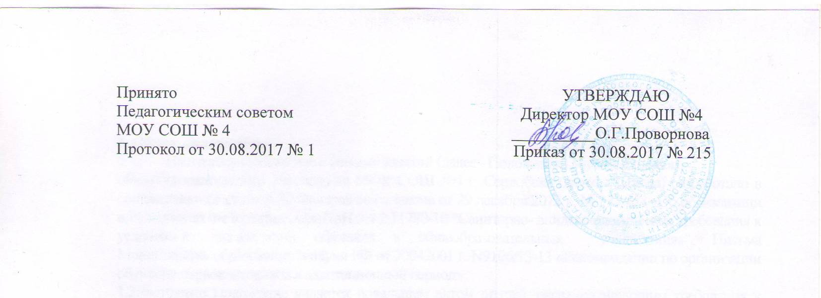

**ПОЛОЖЕНИЕ**

**о порядке пользования учебниками и учебными пособиями обучающимися**

**Муниципального общеобразовательного учреждения**

**Средней общеобразовательной школы №4 г. Сердобска**

**(МОУ СОШ №4)**

**2017**

**1. Общие положения**

1.1. Настоящее Положение о порядке пользования учебниками и учебными пособиями обучающимися, осваивающими учебные предметы, курсы, дисциплины (модули) в пределах федеральных государственных образовательных стандартов, за пределами федеральных государственных образовательных стандартов (далее – Порядок) Муниципального общеобразовательного учреждения средней общеобразовательной школы №4 (далее – Школа) разработано в соответствии с Федеральным законом от 29 декабря 2012 г. № 273-ФЗ «Об образовании в Российской Федерации».

1.2. Настоящий Порядок определяет правила пользования учебниками и учебными пособиями обучающимися, осваивающими учебные предметы, курсы, дисциплины (модули) в пределах федеральных государственных образовательных стандартов, за пределами федеральных государственных образовательных стандартов.

1.3. К обучающимся, осваивающим учебные предметы, курсы, дисциплины (модули) за пределами федеральных государственных образовательных стандартов в Школе относятся обучающиеся, осваивающие дополнительные общеобразовательные программы.

1.5. Списки учебников и учебных пособий по учебному предмету, курсу, дисциплине (модулю) доводятся до сведения обучающихся и родителей (законных представителей) несовершеннолетних обучающихся преподавателями данных учебных предметов, курсов, дисциплин (модулей).

1.6. Обучающимся, осваивающие основные образовательные программы за счѐт бюджетных ассигнований федерального бюджета, краевого бюджета и городского бюджета в пределах федеральных государственных образовательных стандартов, Школой бесплатно предоставляются в пользование на время получения образования учебники и учебные пособия, а также учебно-методические материалы (п.1 статьи 35 ФЗ-273 «Об образовании в РФ»).

1.7. Для освоения учебных предметов, курсов, дисциплин (модулей) за пределами федеральных государственных образовательных стандартов обучающиеся имеют право бесплатно получать в библиотеке Школы учебники и учебные пособия при их наличии в библиотечном фонде и достаточном количестве экземпляров на срок, как правило, до одного года.

**2. Порядок формирования учебного фонда школьной библиотеки**

2.1. Комплектование учебного фонда происходит на основе федерального перечня учебников, рекомендованных и допущенных Министерством образования и науки РФ для использования в образовательном процессе.

2.2. Фонд учебной литературы для освоения учебных предметов, курсов, дисциплин (модулей) комплектуется на средства бюджетных ассигнований федерального бюджета, областного бюджета на реализацию образовательных программ, а также иных средств (учебники, полученные в дар) в пределах федеральных государственных образовательных стандартов.

2.3. Непосредственное руководство и контроль за работой по созданию и своевременному пополнению библиотечного фонда школьных учебников осуществляет директор Школы.

2.4. Допускается использование учебно-методических комплектов, утверждѐнных приказом директора Школы и входящих в федеральный перечень учебников.

2.5. При организации образовательного процесса необходимо использовать учебно- методическое обеспечение из одной предметно-методической линии.

2.6. Процесс работы по формированию фонда учебной литературы федерального и регионального компонентов учебного плана Школы включает следующие этапы: – работа педагогического коллектива с федеральным перечнем учебников, рекомендованных и допущенных Министерством образования и науки РФ для использования в образовательном процессе; – подготовка перечня учебников, планируемых к использованию в новом учебном году; – предоставление перечня учебников Педагогическому совету на рассмотрение и утверждение; – предоставление перечня учебников Управляющему совету на согласование; – формирование списка заказа учебников на следующий учебный год.

**3. Права, обязанности и ответственность обучающихся, пользующихся фондом учебной литературы библиотеки**

3.1. Обучающиеся имеет право на бесплатной основе (статья 7 ФЗ от 29.12.1994г. №78-ФЗ «О библиотечном деле»): – пользоваться учебниками, учебными пособиями из фонда учебной литературы библиотеки; – получать необходимую информацию:

• о необходимых учебниках и учебных пособиях, входящих в комплект учебной литературы на предстоящий учебный год;

• о наличии конкретного учебника или учебного пособия, имеющихся в фонде учебной литературы библиотеки Школы;

• о составе библиотечного фонда через систему каталогов и другие формы библиотечного информирования; – получать во временное пользование из фонда библиотеки учебники и учебные пособия; – получать консультационную помощь в поиске и выборе учебников или учебных пособий; – пользоваться для поиска учебников или учебных пособий справочно- библиографическим аппаратом школьной библиотеки; – работать в читальном зале с отдельными учебниками или учебными пособиями в режиме пользования изданиями, имеющимися в малом количестве экземпляров, и (или) получать такие издания на срок, ограниченный от двух недель до одного месяца. – обращаться для разрешения конфликтной ситуации к директору Школы или в комиссию по урегулированию споров между участниками образовательных отношений. 3.2.Обучающиеся обязаны: – соблюдать правила пользования библиотекой; – бережно относится к учебникам и учебным пособиям, полученным их фонда библиотеки (не делать в них пометок, подчѐркиваний, не вырывать, не загибать страниц и т.д.); – при получении учебника или учебного пособия внимательно его осмотреть, убедиться в отсутствии дефектов, а при обнаружении проинформировать об этом заведующую школьной библиотеки; – возвращать в библиотеку учебники и учебные пособия, в строго установленные сроки; – сдать в библиотеку учебники и учебные пособия в случае перехода в течение учебного года в другую образовательную организацию; – при утере и (или) неумышленной порче учебника или учебного пособия заменить их такими же, признанными библиотекой равноценными.

3.3. Обучающиеся несут ответственность за обеспечение сохранности учебников и учебных пособий, полученных из фонда учебной литературы библиотеки.

3.4. Обучающиеся, не выполняющие требований по сохранности учебников и учебных пособий, могут быть лишены правом бесплатного пользования учебниками и учебными пособиями, предоставляемыми из библиотечного фонда.

**4. Система обеспечения и использование учебного фонда школьной библиотеки.**

4.1. Учебники и учебные пособия предоставляются обучающимся бесплатно на период получения образования в Школе.

4.2. Выдача учебников и учебных пособий осуществляется, как правило, в начале текущего учебного года. По окончании учебного года или в иной установленный срок, согласно утверждѐнного графика директором Школы учебники и учебные пособия возвращаются в библиотеку.

4.3. За каждый полученный учебник и учебное пособие обучающиеся расписываются на специальном вкладыше в читательском формуляре, который сдается в библиотеку. Вкладыши с записями выданных учебников и учебных пособий хранятся в читательских формулярах обучающихся.

4.4. Для контроля за сохранностью учебников проводятся рейды по классам в соответствии с планом работы библиотеки.

4.5. Все операции по учёту библиотечного фонда школьных учебников и учебных пособий проводятся заведующей библиотекой.